Алюминиевая двухсторонняя телескопическая лестница

с шарниром SevenBerg QH.

ПАСПОРТ.
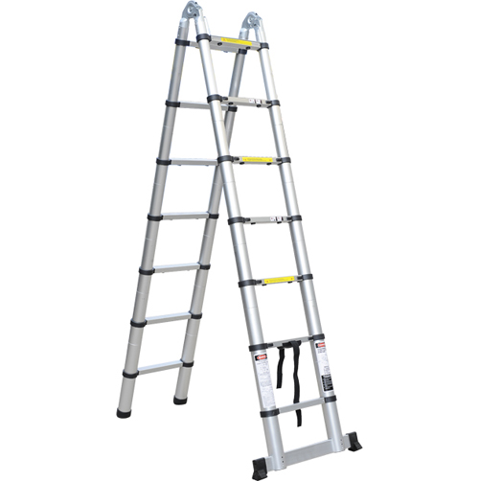
НАЗНАЧЕНИЕ ИЗДЕЛИЯ
Алюминиевая двухсторонняя телескопическая лестница с шарниром предназначена для проведения различных видов работ на высоте до 6м.
КОМПЛЕКТ ПОСТАВКИ
Алюминиевая двухсторонняя телескопическая лестница с шарниром …1шт
Опорная планка с креплением ……………………………………………...1шт
Инструкция по технике безопасности……………………….……………..1шт
УСТРОЙСТВО И ПРИНЦИП РАБОТЫ.
Алюминиевая двухсторонняя телескопическая лестница с шарниром представляет собой две лестницы, выдвигающиеся телескопическим методом на определенную высоту, и соединенные стальными шарнирами. Каждая ступень (кроме первой) имеет с двух сторон фиксаторы. Шаг регулировки по высоте – 300 мм
Алюминиевая двухсторонняя телескопическая лестница с шарниром может использоваться как двухсторонняя стремянка или как приставная лестница. При использовании лестницы в виде стремянки обязательно нужно выдвинуть все секции. В виде лестницы не рекомендуется нагрузка более 80 кг. на лестницу в виду конструктивной особенности.
Телескопическая лестница удобна в хранении и транспортировке.
Ступени в сложенном состоянии фиксируются ремнем. Профиль лестницы изготовлен из высокопрочного алюминиевого сплава. Ступени имеют противоскользящую рельефную поверхность. На концах секции пластиковые колпаки-антипроскальзователи.
Принцип работы:
Перед применением лестницы установить опорную планку* (схема сборки на стикере). (* запрещено использование лестницы без стабилизатора)
Установите лестницу на твердую ровную поверхность, поставьте одну ногу на нижнюю ступеньку. Выдвиньте верхнюю ступеньку и проверьте, чтобы обе кнопки-фиксаторы защелкнулись. Каждая ступенька лестницы оснащена двумя стопорными штифтами (фиксаторами), которые защелкиваются и блокируют ее. При раздвигании лестницы они автоматически входят в верхние отверстия.
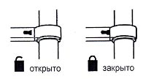
Повторяйте процедуру с каждой следующей ступенькой до тех пор, пока не раздвинете всю лестницу.
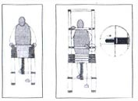
При открытии лестницы на промежуточную высоту – поставьте ногу на нижнюю ступеньку и выдвиньте нижнюю секцию обеими руками (проверьте защелкивание обоих фиксаторов), затем выдвиньте следующую секцию (снизу) и т.д. Продолжайте раздвигать лестницу по секциям до нужного предела.
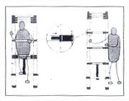
После выдвижения секции обязательно проверять фиксаторы (должны быть в положении «блокировано»). При использовании лестницы как двухсторонняя стремянка – потяните рычаг и раскройте до щелчка. При сложении лестницы – потяните кнопки-фиксаторы, до тех пор пока механизм не откроется. При этом соответствующая секция сложится. Продолжайте процедуру до полного сложения лестницы. Сложенные ступени зафиксируйте ремнем.
МЕРЫ БЕЗОПАСНОСТИ.
- Перед использованием лестницы необходимо убедиться, что ваше физическое состояние позволяет работать на высоте.
- Перед началом использования лестницы нужно убедиться в исправности лестницы. Эксплуатация поврежденной лестницы запрещена. Необходимо проверить наличие и целостность всех составляющих частей и узлов лестницы.
- Лестница должна быть установлена в правильном положении. Оптимальный наклон приставной лестницы должен составлять 65 -75 градусов.
- Лестница должна быть установлена на горизонтальной ровной твердой нескользкой поверхности. Убедиться, что верхняя часть лестницы правильно расположена: лестница должна опираться на обе боковины (не опирайте лестницу ни на одну из ее ступенек).
- Запрещается самостоятельно ремонтировать лестницу, изменять ее конструкцию, например, для ее удлинения. При использовании лестницы – расстояние между ступенями (выдвинутыми) должно быть одинаковым, фиксаторы в положении «заблокировано».
- Максимально допустимая нагрузка на лестницу – 150кг.
- При работе на лестнице пользоваться «Правилами по охране труда при работе на высоте», утвержденными Приказом Минтруда России от 16.11.2020г. №782нн. и инструкцией по технике безопасности.
- При закрытии лестницы во избежание риска повреждения пальцев рук не ставьте их на ступени или между ступенями при закрытии лестницы.
- При подъеме, спуске и работе располагайтесь лицом к лестнице, следите за равновесием и сохраняйте вертикальное положение тела.
- Общие меры безопасности кратко изложены на лестничных наклейках в виде международных пиктограмм, расшифровка которых приведена ниже:
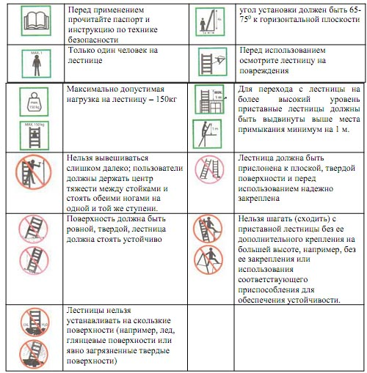
ТРАНСПОРТИРОВКА И ХРАНЕНИЕ.
- Во избежание повреждений при транспортировке, лестница должна быть защищена и закреплена надлежащим образом.
- Избегать при эксплуатации и транспортировке контакта лестницы с агрессивными средами (соль, щелочь, кислота, противогололедные реагенты и прочее). В случае такого контакта промыть лестницу водой и протереть насухо. Перед и после сезона нужно все шарниры промазать маслом.
- Необходимо хранить лестницу в сухом помещении.
СВИДЕТЕЛЬСТВО О ПРИЕМКЕ
Алюминиевая телескопическая лестница серии SevenBerg артикул:_______________ признана годной для эксплуатации. Дата продажи «____» ___________________20___г.
(заполняется продавцом)
ГАРАНТИЙНЫЕ ОБЯЗАТЕЛЬСТВА
Гарантийный срок – 12 месяцев со дня продажи (гарантийный срок не распространяется на изнашивающие запасные части (пластиковые изделия)).
Право на гарантийное обслуживание утрачивается, в случае:
- если изделие было разобрано, отремонтировано, испорчено самим покупателем или третьими лицами;
- естественного износа;
- прочих причин, находящихся вне контроля продавца и изготовителя.
Гарантия не предусматривает возмещения материального ущерба и травм, связанных с эксплуатацией нашего изделия.
В случае использования гарантийных обязательств истец организует отправку бракованного изделия на предприятие-изготовителя (для проведения технической экспертизы, ремонта или замены) за свой счет и на свой риск.
Производитель: SevenBerg (Россия)
Телефон: +7(495) 225-4519
E-mail: info@arlion.ru
https://lestniza.ru/

